受控·ZUSTSE02 文档编号： •
密 级：机 密



（项目/产品名称）
需求规格说明书

编制：
审核：
批准：

（不存在队：）
2018年 5月

目录
1 引言 2
1.1 编写目的 2
1.2 背景 2
1.3 定义 2
1.4 参考资料 2
2 任务概述 3
2.1 目标 3
2.2 用户的特点 3
2.3 假定和约束 3
3 需求规定 3
3.1 功能综述 3
3.2 功能需求 4
3.2.1 用户登录 4
3.2.2 管理员登录 5
3.2.3 用户注册 5
3.2.4 管理员注册 6
3.2.5 个人资料管理 7
3.2.6 个人空间管理 8
3.2.7 封禁用户 8
3.2.8 创建项目 9
3.2.9 新建模型 9
3.2.10 更改模型 10
3.2.11 审核模型 10
3.2.12 删除模型 11
3.2.13 删除项目 11
3.2.14 项目日志查询 12
3.2.15 邀请协作 12
3.2.16 回复邀请 13
3.2.17 删除邀请 13
3.2.18 更改项目资料 14
3.2.19 热度推送 14
3.2.20 筛选模型 15
3.2.21 关注项目 15
3.2.22 收藏模型 16
3.3 性能需求 16
3.3.1 精度 16
3.3.2 时间特性要求 17
3.3.3 灵活性 17
3.4 安全性要求 18
3.5 运行环境需求 18
3.5.1 设备 18
3.5.2 支持软件 18
3.6 接口需求 18
3.6.1 交互接口 18
3.6.2 软件接口 18
3.7 数据 18
3.7.1 数据模型 18
3.7.2 数据管理能力要求 19

引言

编写目的
  - 作为软件系统开发技术协议的参考依据，为双方提供参考。
  - 根据业务流程，为最终要实现的软件的主要功能，性能进行完整描述，为软件开发者进行详细设计和编程提供基础
  - 为软件提供测试和验收的依据。
  - 为技术管理人员，项目设计人员，项目开发人员及有关人员在项目开发中提供需求分析。

背景
产品名称 | modelWatch
产品简称 | 基于WebGL的模型展示系统 | 英文缩写 | mW
产品编号 | 无 | 版本号 | 1.0.0 snapshot
任务提出者 | 杭州华量软件有限公司
开发者 | 江铮，孙梦瑶
用户 | 建模人员，建筑项目管理人员等
同其他系统的关系 | 无

定义
- BIM:
建筑信息化模型（BIM）的英文全称是Building Information Modeling，是一个完备的信息模型，能够将工程项目在全寿命周期中各个不同阶段的工程信息、过程和资源集成在一个模型中，方便的被工程各参与方使用。通过三维数字技术模拟建筑物所具有的真实信息，为工程设计和施工提供相互协调、内部一致的信息模型，使该模型达到设计施工的一体化，各专业协同工作，从而降低了工程生产成本，保障工程按时按质完成。

参考资料
无

任务概述

目标
在3d技术日渐成熟的现代，为了使模型的浏览与查看更加方便，进一步提高使用建模技术的项目的维护便利性，通过WebGL实现的3d模型展览系统应运而生，该系统旨在为项目的管理人员与建模人员提供交流与展示的便利性，推进互联网技术在建模领域的改革。

用户的特点
使用人员:
  - 建模项目管理人员：能掌握该系统的大部分操作，具有一定的教育水平。
  - 建模人员：拥有建模的知识，对计算机有一定的操作能力
  - 普通用户：对计算机有一定的操作能力
维护人员：
  - 对计算机有一定的操作能力。

假定和约束
经费限制：20w
开发期限：2个月

需求规定

功能综述
功能层次图：
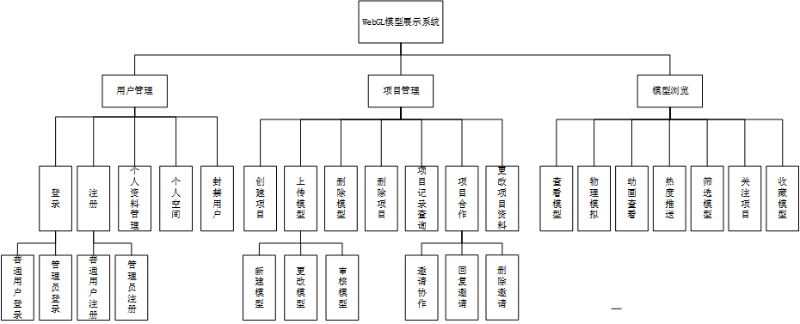

功能名称 | 功能编号 | 简要说明
用户管理 | F010000 | 用户管理，包含管理员与个人用户模块
登录 | F010100 | 登录，包含管理员登录与普通用户登录
普通用户登录 | F010101 | 普通用户使用手机号登录
管理员登录 | F010102 | 管理员内网登录
注册 | F010200 | 注册，包含管理员登录，个人用户登录
个人用户注册 | F010201 | 个人用户通过手机号注册
管理员注册 | F010202 | 管理员注册
个人资料管理 | F010300 | 个人资料管理，更改个人资料
个人空间 | F010400 | 个人空间管理，可查看自己相关项目
封禁用户 | F010500 | 管理员封禁用户
项目管理 | F020000 | 项目管理模块
创建项目 | F020100 | 用户创建项目
上传模型 | F020200 | 用户上传模型模块
新建模型 | F020201 | 用户新建模型，添加项目记录
更改模型 | F020202 | 用户更改模型，添加项目记录
审核模型 | F020203 | 管理员对用户上传的模型进行审核
删除模型 | F020300 | 用户删除模型
删除项目 | F020400 | 用户删除项目
项目日志查询 | F020500 | 查询项目更改的日志
项目合作 | F020600 | 项目合作模块
邀请协作 | F020601 | 创建者邀请与用户协作
回复邀请 | F020602 | 用户回复邀请结果
删除邀请 | F020603 | 创建者删除邀请
更改项目资料 | F020700 | 创建者更改项目资料
模型浏览 | F030000 | 用户浏览模型
查看模型 | F030100 | 用户查看模型，可对模型平移旋转等操作
物理模拟 | F030200 | 模拟模型的物理运动
动画查看 | F030300 | 查看该模型的动画
热度推送 | F030400 | 按热度推送模型到首页
筛选模型 | F030500 | 按条件筛选模型
关注项目 | F030600 | 用户关注项目
收藏模型 | F030700 | 用户收藏模型

功能需求
阐述每一功能的需求，内容和格式如下。功能编号系内部约定，便于软件设计和编码。

用户登录
名 称 | 用户登录 |  | 编号 | F010101 | 日期 | 2018/5/15
功 能  说 明 | 普通用户登录
处 理  逻 辑 | 输入 | （用户名/邮箱账号）与密码
处 理  逻 辑 | 处理  流程 | - 密码加密  - 验证用户名/邮箱账号，密码与用户状态
处 理  逻 辑 | 输出 | 登录结果
备 注 | 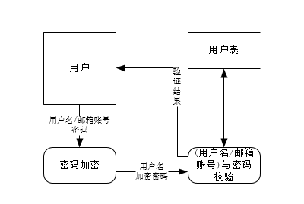

管理员登录
名 称 | 管理员登录 |  | 编号 | F010102 | 日期 | 2018/5/16
功 能  说 明 | 管理员登录
处 理  逻 辑 | 输入 | 管理员用户名与密码
处 理  逻 辑 | 处理  流程 | - 密码加密  - 验证用户名与密码
处 理  逻 辑 | 输出 | 验证结果
备 注 | 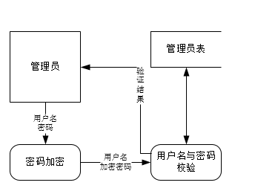

用户注册
名 称 | 用户注册 |  | 编号 | F010201 | 日期 | 2018/5/16
功 能  说 明 | 用户注册
处 理  逻 辑 | 输入 | 用户名，邮箱号与密码
处 理  逻 辑 | 处理  流程 | - 用户名验证  - 发送验证码  - 验证码验证  - 密码加密
处 理  逻 辑 | 输出 | 注册结果
备 注 | 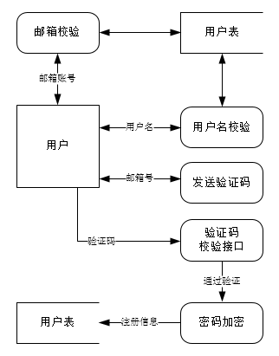

管理员注册
名 称 | 管理员注册 |  | 编号 | F010202 | 日期 | 2018/5/16
功 能  说 明 | 管理员注册
处 理  逻 辑 | 输入 | 用户名，密码
处 理  逻 辑 | 处理  流程 | - 用户名验证  - 密码加密  - 添加记录
处 理  逻 辑 | 输出 | 注册结果
备 注 | 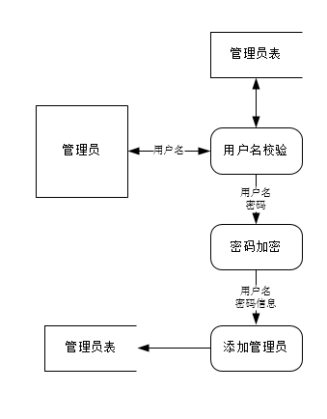

个人资料管理
名 称 | 个人资料管理 | 编号 | F010300 | 日期 | 2018/5/16
功 能  说 明 | 包含个人的查看与更改，密码的更改
FDD功能框图：
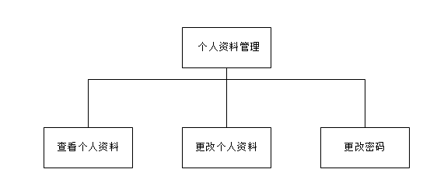
备 注 | 用户可对自己的个人资料进行管理，更改密码时需要输入旧密码并确认密码

个人空间管理
名 称 | 个人空间管理 |  | 编号 | F010400 | 日期 | 2018/5/16
功 能  说 明 | 可预览用户项目与用户个人资料
处 理  逻 辑 | 输入 | 用户id
处 理  逻 辑 | 处理  流程 | - 登录校验  - 获得项目信息  - 获得个人资料
处 理  逻 辑 | 输出 | 个人空间页面
备 注 | 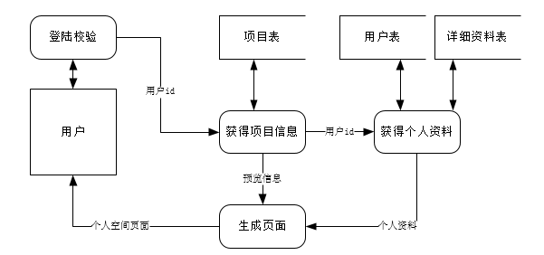

封禁用户
名 称 | 封禁用户 |  | 编号 | F010500 | 日期 | 2018/5/16
功 能  说 明 | 管理员封禁用户
处 理  逻 辑 | 输入 | 用户名id
处 理  逻 辑 | 处理  流程 | - 登录校验  - 更改用户状态
处 理  逻 辑 | 输出 | 封禁结果
备 注 | 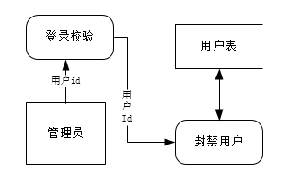

创建项目
名 称 | 创建项目 |  | 编号 | F020100 | 日期 | 2018/5/16
功 能  说 明 | 用户创建项目
处 理  逻 辑 | 输入 | 项目资料
处 理  逻 辑 | 处理  流程 | - 登录验证  - 检验项目名  - 添加项目记录
处 理  逻 辑 | 输出 | 添加结果
备 注 | 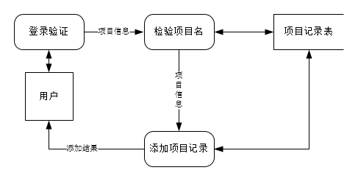

新建模型
名 称 | 新建模型 |  | 编号 | F020201 | 日期 | 2018/5/16
功 能  说 明 | 用户新建模型并上传到服务器
处 理  逻 辑 | 输入 | 模型数据,用户id，项目数据
处 理  逻 辑 | 处理  流程 | - 登录验证  - 权限验证  - 添加模型  - 添加项目日志
处 理  逻 辑 | 输出 | 添加结果
备 注 | 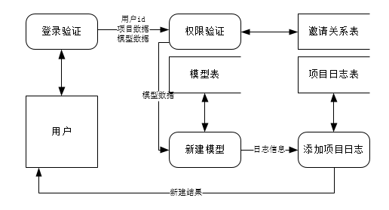

更改模型
名 称 | 更改模型 |  | 编号 | F020202 | 日期 | 2018/5/16
功 能  说 明 | 用户更改模型并上传到服务器
处 理  逻 辑 | 输入 | 模型数据,用户id，项目数据
处 理  逻 辑 | 处理  流程 | - 登录验证  - 权限验证  - 更改模型数据  - 添加项目日志
处 理  逻 辑 | 输出 | 更改结果
备 注 | 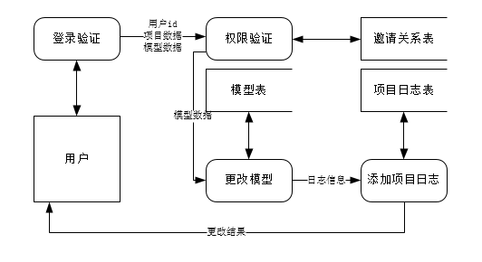

审核模型
名 称 | 审核模型 |  | 编号 | F020203 | 日期 | 2018/5/16
功 能  说 明 | 管理员对用户上传的模型进行审核，并通知用户
处 理  逻 辑 | 输入 | 模型资料，审核结果
处 理  逻 辑 | 处理  流程 | - 登录验证  - 更改审核状态  - 获得用户邮箱  - 邮件通知
处 理  逻 辑 | 输出 | 审核结果
备 注 | 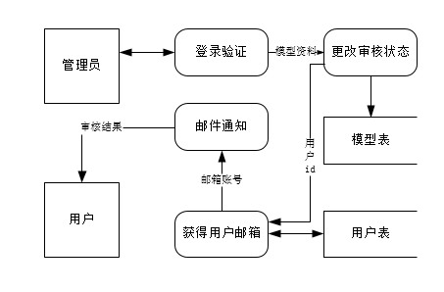

删除模型
名 称 | 删除模型 |  | 编号 | F020300 | 日期 | 2018/5/16
功 能  说 明 | 删除模型
处 理  逻 辑 | 输入 | 模型id
处 理  逻 辑 | 处理  流程 | - 登录验证  - 权限验证  - 删除模型  - 添加日志
处 理  逻 辑 | 输出 | 删除结果
备 注 | 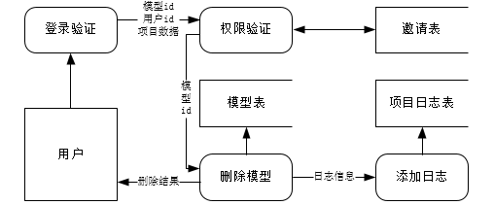

删除项目
名 称 | 删除项目 |  | 编号 | F020400 | 日期 | 2018/5/16
功 能  说 明 | 删除项目，并删除其中的模型与日志
处 理  逻 辑 | 输入 | 项目id，用户id,用户密码
处 理  逻 辑 | 处理  流程 | - 密码加密  - 密码验证  - 删除项目与项目中的模型并清空日志
处 理  逻 辑 | 输出 | 删除结果
备 注 | 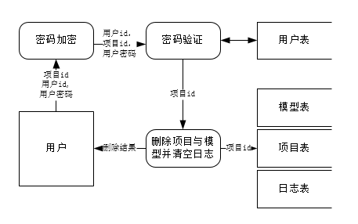

项目日志查询
名 称 | 项目日志查询 |  | 编号 | F020500 | 日期 | 2018/5/16
功 能  说 明 | 查询项目日志，可分页
处 理  逻 辑 | 输入 | 项目id，分页信息
处 理  逻 辑 | 处理  流程 | - 登录校验  - 获得项目日志
处 理  逻 辑 | 输出 | 项目日志
备 注 | 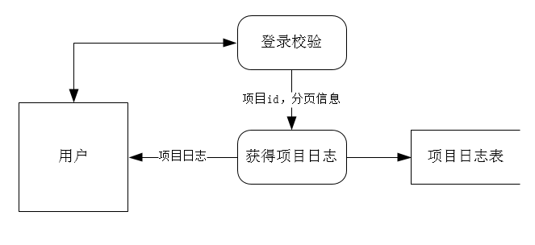

邀请协作
名 称 | 邀请协作 |  | 编号 | F020601 | 日期 | 2018/5/17
功 能  说 明 | 项目创建者可邀请用户协作
处 理  逻 辑 | 输入 | 创建者数据，项目数据，用户名/用户邮箱
处 理  逻 辑 | 处理  流程 | - 权限校验  - 用户名/邮箱校验  - 添加邀请记录  - 生成邀请链接  - 发送邮箱通知
处 理  逻 辑 | 输出 | 邀请结果和邀请链接
备 注 | 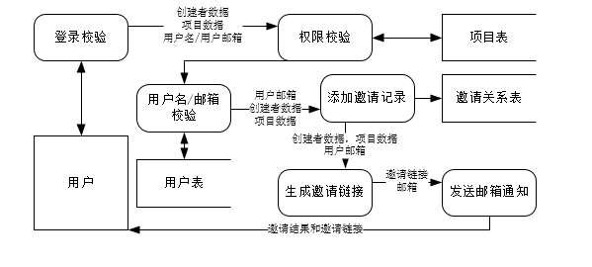

回复邀请
名 称 | 回复邀请 |  | 编号 | F020602 | 日期 | 2018/5/17
功 能  说 明 | 被邀请用户回复邀请
处 理  逻 辑 | 输入 | 项目id，被邀请人id，回复
处 理  逻 辑 | 处理  流程 | - 登录校验  - 更改邀请表
处 理  逻 辑 | 输出 | 邀请结果
备 注 | 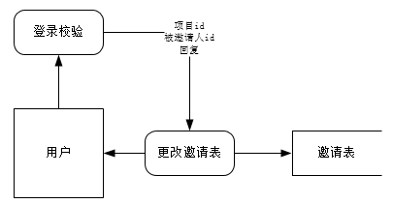

删除邀请
名 称 | 删除邀请 |  | 编号 | F020603 | 日期 | 2018/5/17
功 能  说 明 | 项目创建人删除邀请
处 理  逻 辑 | 输入 | 项目id，被邀请人id
处 理  逻 辑 | 处理  流程 | - 登录校验  - 权限校验  - 更改邀请表
处 理  逻 辑 | 输出 | 删除结果
备 注 | 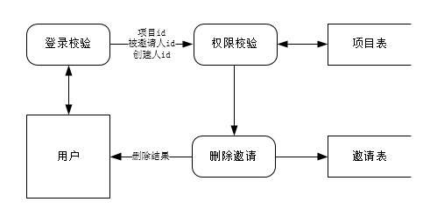

更改项目资料
名 称 | 更改项目资料 |  | 编号 | F020700 | 日期 | 2018/5/17
功 能  说 明 | 项目创建者更改项目资料
处 理  逻 辑 | 输入 | 创建者id，项目资料
处 理  逻 辑 | 处理  流程 | - 登录校验  - 权限校验并修改项目资料
处 理  逻 辑 | 输出 | 修改结果
备 注 | 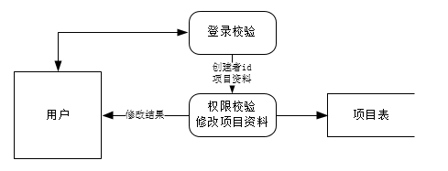

热度推送
名 称 | 热度推送 |  | 编号 | F030400 | 日期 | 2018/5/16
功 能  说 明 | 按热度推送模型到首页
处 理  逻 辑 | 输入 | 访问首页请求
处 理  逻 辑 | 处理  流程 | - 获得热门模型
处 理  逻 辑 | 输出 | 热门模型列表
备 注 | 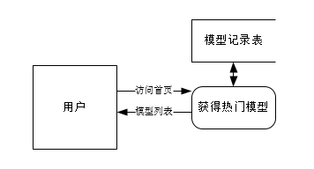

筛选模型
名 称 | 筛选模型 |  | 编号 | F030500 | 日期 | 2018/5/16
功 能  说 明 | 按条件筛选模型
处 理  逻 辑 | 输入 | 筛选条件
处 理  逻 辑 | 处理  流程 | - 拼接sql语句  - 获得模型列表
处 理  逻 辑 | 输出 | 模型列表
备 注 | 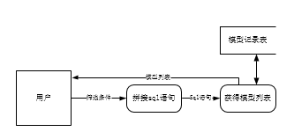

关注项目
名 称 | 关注项目 |  | 编号 | F030600 | 日期 | 2018/5/17
功 能  说 明 | 用户关注项目
处 理  逻 辑 | 输入 | 用户id，项目id
处 理  逻 辑 | 处理  流程 | - 登录校验  - 添加关注记录
处 理  逻 辑 | 输出 | 关注结果
备 注 | 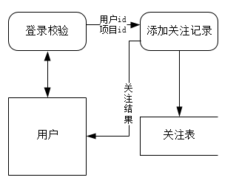

收藏模型
名 称 | 收藏模型 |  | 编号 | F030700 | 日期 | 2018/5/17
功 能  说 明 | 用户收藏模型
处 理  逻 辑 | 输入 | 用户id，模型id
处 理  逻 辑 | 处理  流程 | - 登录校验  - 添加收藏记录
处 理  逻 辑 | 输出 | 收藏结果
备 注 | 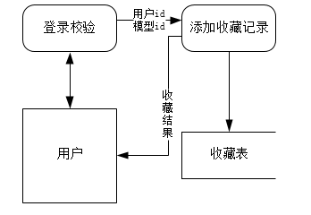

性能需求

精度
该系统对数据的输入输出精度要求：整型范围为int，字符串不超过255字，小数精确到小数点后两位。
该软件对数据的传输精度要求：整型范围为int，字符串不超过255字，小数精确到小数点后两位。。

时间特性要求
- 网络描述：
网络带宽为4Ｍ；
- 用户体验要求：
- 功能相应时间要求：
功能 | 支持并发用户数 | 要求响应时间
测点信息添加 | 2 | 1秒
测点超温信息添加 | 2 | 1秒
测点实时数据浏览 | 10 | 1秒
报警信息查询 | 2 | 2秒
评估点历史查询 | 1 | 5秒

- 吞吐量要求：
吞吐量>40/秒；
- 性能计数器要求：
12用户并发访问时，web发布服务器CPU使用率<70%,内存使用率<80%;2
12并发用户模块发布：
实时数据10个用户，数据管理1个用户，历史数据查询1个用户。
- 可靠性：
12用户并发访问时，服务器运行正常，客户端访问正常，系统支持7*24长期运行；

灵活性
- 操作方式上的变化：无；
- 运行环境上的变化：ios，android，发生变化时界面与功能应不发生变化
- 同其他软件的接口变化：无
- 精度和有效时限的变化：无
- 计划的变化或改进：有

安全性要求
- 保证系统信息安全。
- 对密码进行不可逆加密。
- 防止内部机密或铭感信息的泄露以及外部不良信息的侵入
- 提供必要的冗余和备份措施。当系统发生故障时能够立即恢复，保证系统可靠运行；系统备份、数据库备份；定时后备，快速恢复

运行环境需求

设备
硬件平台：Pentium以上PC；内存16M及以上;
VGA及以上显示器；
MicroSoft鼠标或其他兼容鼠标；
操作系统:Windows win98/xp/2000及以上,linux,macos,android,ios等主流操作系统
数据库系统：mysql

支持软件
chrome,firefox等主流浏览器

接口需求

交互接口
要求管理界面直观简洁、操作友好，用户界面操作体验好，用户友好度高

软件接口
使用TCP/IP协议，该系统软件由主流操作系统与Mysql组成

数据

数据模型

主E-R图
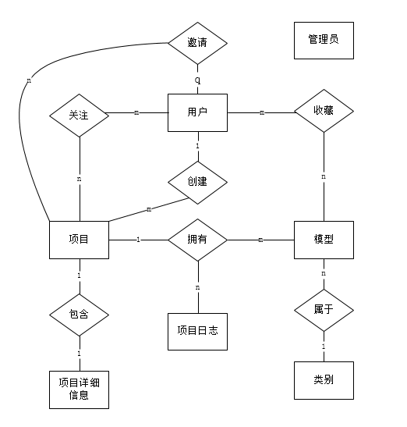

数据管理能力要求
用户人数：10000~50000之间；
管理员人数：1~20之间；
模型数：100000~300000之间；

